1. PÉLDA (15 p)
1. PÉLDA |  | 15/
2. PÉLDA |  | 15/
3. PÉLDA |  | 15/
4. PÉLDA |  | 15/
5. PÉLDA |  | 15/
6. PÉLDA |  | 15/
Σ ÍRÁSBELI |  | 90/
SZÓBELI |  | 10/
Σ VIZSGA PONT |  | 100/
ÉVKÖZI PONT  fak. ZH pont |  | 15/
ÖSSZPONTSZÁM |  | 100/
ÉRDEMJEGY:

ALÁÍRÁS | oktató
ALÁÍRÁS | A kapott érdemjegyet tudomásul veszem.  hallgató
Az ábrán látható terheletlen siklócsapágyban a ∅d₁=100mm átmérőjű csap $ω=\text{250}$1/s szögsebességgel forog a vele azonos forgásirányban forgó, de kisebb: ω₂=150 1/s szögsebességgel forgó házban. A ház hossza L=300mm. A ház és a csap közötti s=0,2mm méretű rést $ν={\text{10}}^{−5}{m^{2}}/s$ kinematikai viszkozitású, ρ_{olaj}=850kg/m³ sűrűségű olaj tölti ki.
Kérdések:
A résben lineáris sebességprofilt feltételezve határozza meg a résben ébredő:
a) csúsztatófeszültséget,
b) a csap forgatásához szükséges F_{k} kerületi erőt,
c) M_{k} veszteségnyomatékot és
d) P_{k} veszteségteljesítményt!

2. PÉLDA (15 p)
A mellékelt ábrán látható módon egy $p_{t}=4⋅{\text{10}}^{5}\text{Pa}$ nyomású, zárt tartályra csatlakozó vízszintes tengelyű, d=50mm átmérőjű csővezeték utolsó 2 métere függőleges irányba fordul A teljes csőhossz 30m. A csővégen egy alaphelyzetben zárt állapotú szelep található. /Feltételek: μ=0, ρ=áll, A_{tartály}>>A_{cső}, veszteségmentes áramlás./
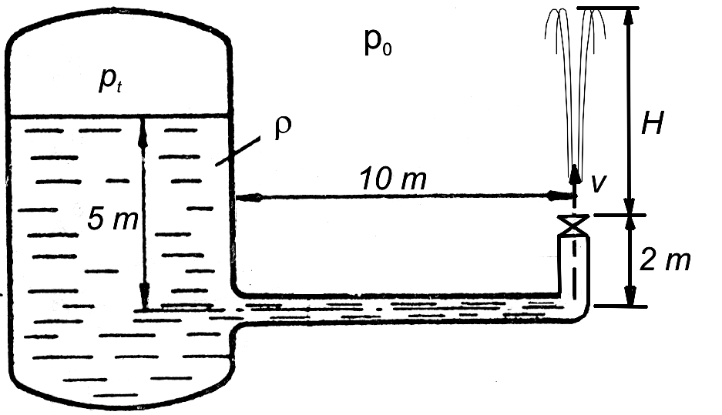
Adatok:
a_{ki}
a_{ki}
2m
3m
6m
H
$p_{0}={\text{10}}^{5}\text{Pa}$, $g=\text{10}N/{\text{kg}}$, $ρ_{\text{víz}}={\text{10}}^{3}{\text{kg}}/{m^{3}}$
Kérdések:
- Határozza meg a csap kinyitásának pillanatában a folyadék gyorsulását! a_{ki}=?
- Mekkora lesz a szökőkút talajtól mért magassága teljesen nyitott szelepnél, stacionárius (t=∞) kifolyási állapotban? H=?
- Mekkora a stacioner állapotban a csőben áramló víz térfogatárama és tömegárama?

3. PÉLDA (15 p)
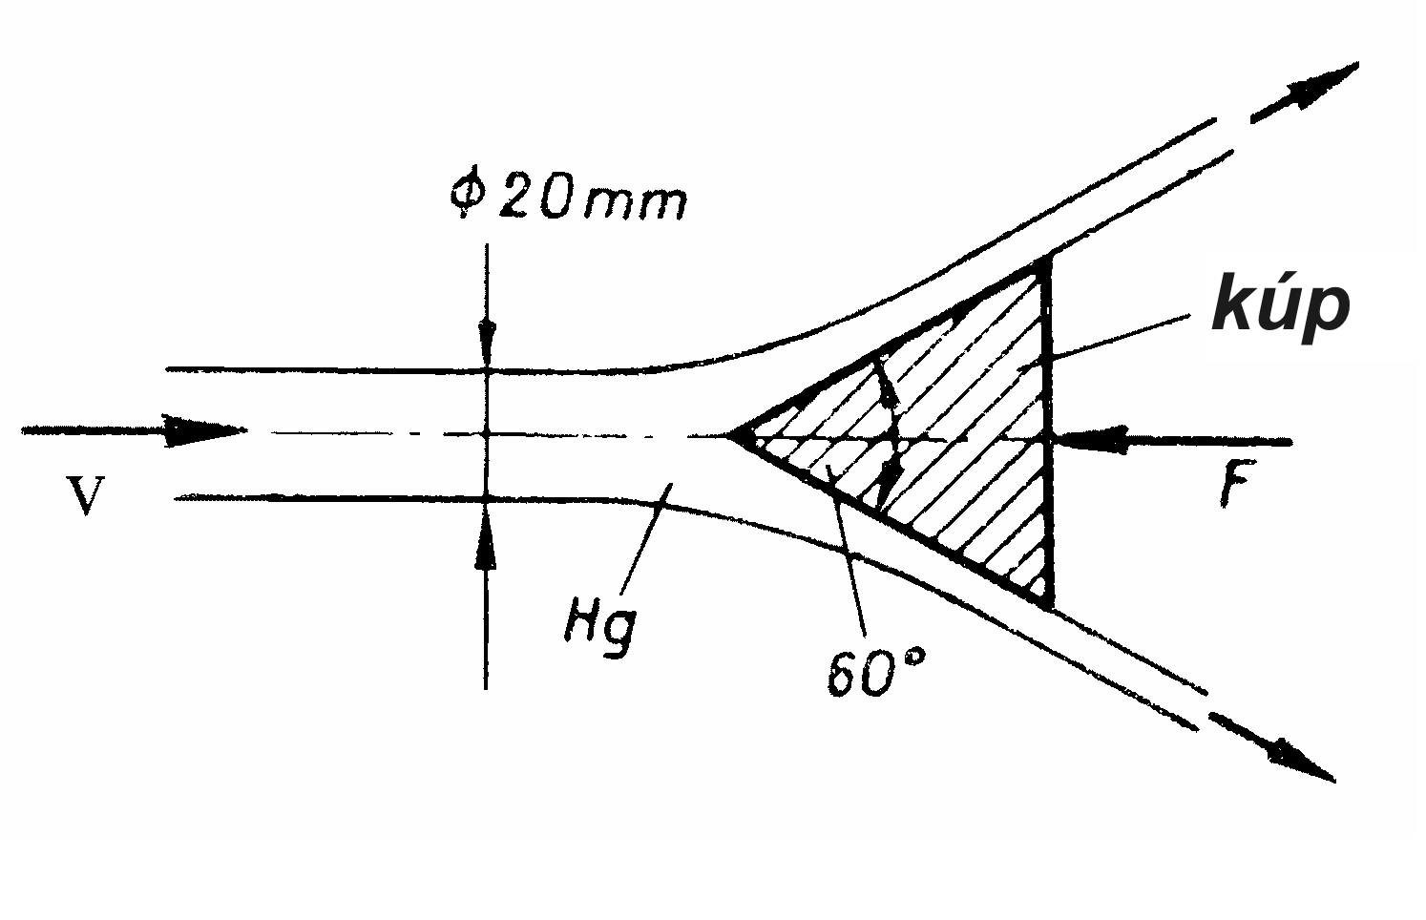
A függőleges tengelyű, α=60° kúpszögű, 4kg tömegű acélkúpra vele egytengelyű, 20mm átmérőjú higany szabadsugár áramlik függőlegesen felfelé állandó v sebességgel. A higany a kúpot annak palástfelületével párhuzamosan hagyja el. A kúpot épp F=50 N erővel kell még tartanunk, hogy ebben az egyensúlyi helyzetében maradjon. A folyadékra ható súrlódásból és térerősségből származó erőhatások elhanyagolhatók.
p₀
p₀
G
Adatok: $ρ_{\text{Hg}}=\text{13600} {\text{kg}}/{m^{3}}$, p₀=10⁵Pa, g=10 N/kg
Kérdés: Mekkora áramlási sebességet kell ehhez biztosítani? v=?

Megjegyzés: Kérem, rajzolja be az ábrába a felvett (x,y) koordinátarendszert és az ellenőrző felületet! A példa megoldása ezek nélkül nem értelmezhető, így nem lehet maximális pontszámú!

4. PÉLDA (15 p)
Egy L=20m hosszúságú, d₁=25mm átmérőjű, érdes (k=0,125mm) csövön v_{A}=0,9m/s átlagsebességgel víz (ρ_{víz}=1000kg/m³,$ν\text{= 1,3}⋅{\text{10}}^{\text{-6}}{m^{2}}/s$) áramlik be egy 70% hatásfokú diffúzoron (d₁/d₂=0.5) keresztül egy nyílt felszínű tartályba. (A tartálybeli vízfelszín felemelkedése elhanyagolható.)
Adatok: H=6m, h=1m, g=10N/kg, p₀=10⁵Pa
Kérdés: Határozza meg ebben az állapotban az „A” pontban mérhető (p_{A} – p₀) túlnyomást!

5. PÉLDA (15 p)
A 2db, egyenként 120kN tolóerejű hajtóművel rendelkező AIRBUS-A320 repülőgép m=77000kg maximális felszálló tömegével 8500 méteres magasságban képes a legnagyobb v=903km/h állandó értékű, vízszintes irányú repülési sebességre. Ebben a magasságban a levegő hőmérséklete t=-55°C, a légköri nyomás p=28000Pa. (R=287 J/(kgK), g=10N/kg).
Kérdés:
Számítsa ki ekkor a repülőgép ellenállás- és felhajtóerő-tényezőjét, siklószámát! c_{e}=? c_{f}=? S=?
(A tényezők kiszámításához szükséges jellemző felület: A=120m²)

6. PÉLDA (15 p)
a) Kérem, rajzoljon fel egy tetszőleges közúti járművet oldalnézetből és rajzoljon be a karosszéria hossztengelyi szimmetria síkjára jellemző áramvonalakat, abban az esetben, ha a jármű egyenes úton előrefelé halad állandó v sebességgel, szélcsendben! /3pont/
b) Jelölje be a jármű karosszériáján a túlnyomásos () és depressziós (-) helyeket! /3pont/

c) Kérem, indokolja részletesen válaszát! Indoklásában térjen ki, hogy mely egyenletre alapozza állításait, adja meg az egyenletben szereplő mennyiségek nevét, mértékegységét is. /4pont/

